114醫學系_生化正課、生化實驗課、生化PBL 意見調查
學生總人數：97人
問卷數：38人

Q1 生物化學正課課程之安排是否適當？你認為更佳可行的方式為何？建議方式的優點在於何處？
- 安排適當 34人
- 需要改進 4人
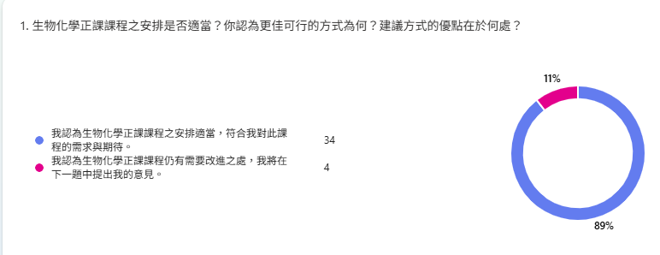
Q2 需要改進之意見
- 太棒了不用改
- 很滿意
- 不滿意
- 課很明顯上不完，但我們要花很多額外的時間去看線上課程影片
回覆：因學期週數安排，課程進度較為緊湊，老師授課內容仍以國考範圍為主，並安排兩週自主學習時間與線上影片作為補充，理解同學感到負擔，後續會持續檢視安排方式。
- 段考時間排列很奇怪
回覆：段考範圍的安排主要考量同一位老師授課內容的連貫性，並希望降低單次考試的負擔，相關規劃皆經整體評估後決定。
- 註：有1人Q1選不滿意但未填改進意見

Q3 生物化學實驗課課程之安排是否適當？你認為更佳可行的方式為何？建議方式的優點在於何處？
- 安排適當 36人
- 需要改進 2人
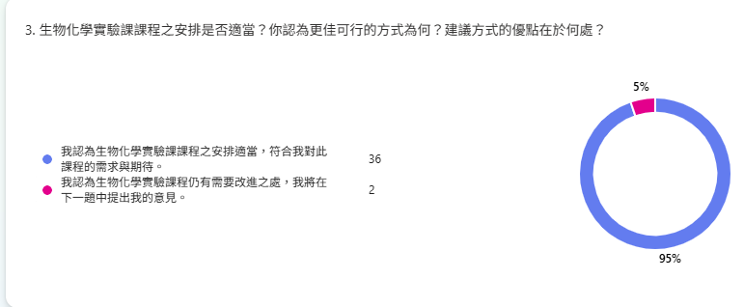
Q4 我認為生物化學實驗課課程仍有需要改進之處，以下是我的意見：
- 上課很亂 講解很亂 整個都很混亂
回覆：部分週次因假期需合併兩班上課，人數較多且空間與器材有限，影響課程流暢度。另有些實驗反應時間較長，需先操作後分段說明，以避免影響下課時間。後續會再檢討說明節奏，盡量讓流程更清楚。
- 很多實驗就是配置完溶液後就結束了
回覆：部分實驗材料即廠商提供套組，為供給醫學檢驗使用已簡化操作步驟，為使同學能理解未來工作環境所使用的方法故採用。
- 講義建議重編，有些操作步驟很難懂，有一次甚至還發更正版的實驗操作因為實驗講義寫錯。
回覆：講義需於開學前送印，但實際實驗材料與流程有時會因廠商供應材料或突發狀況而臨時調整，會將此回饋納入後續修正，並盡量提早與清楚說明必要的修正。

Q5 PBL課程之安排是否適當？你認為更佳可行的方式為何？建議方式的優點在於何處？
- 安排適當 38人
- 需要改進 0人
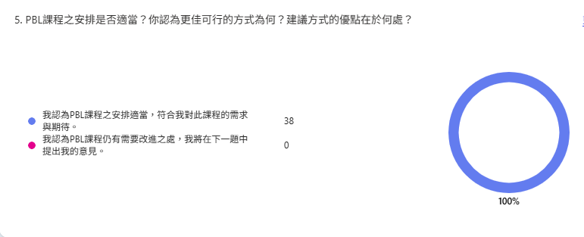
Q6 我認為PBL課程仍有需要改進之處，以下是我的意見：
- 0人回答

